# Phương pháp lập trình hướng đối tượng - 18CTT3

**BÁO CÁO ĐỒ ÁN**

**Thành viên:**

**Lê Minh Trí – 1612730**

**Lê Hồ Hữu Trí - 1612732**

C:\Users\tdqua_000\Dropbox\SS-Slides\DeCuong-CDIO\Template CDIO v4.2\Templates\Hinh anh\LogoTruong.png

Khoa Công nghệ thông tin

Đại học Khoa Học Tự Nhiên TP HCM

Khoa Công nghệ thông tin

Đại học Khoa Học Tự Nhiên TP HCM

**MỤC LỤC**

[Phương pháp lập trình hướng đối tượng - 18CTT3 1](#_Toc23709701)

[Các nội dung chính 1](#_Toc23709702)

[1 Thông tin nhóm 2](#_Toc23709703)

[2 Các yêu cầu của đồ án 3](#_Toc23709704)

[3 Hướng dẫn sử dụng 7](#_Toc23709705)

Phương pháp lập trình hướng đối tượng

# Các nội dung chính

Mục tiêu tài liệu tập trung vào các chủ đề:

* Tạo ra tài liệu Project Proposal.
* Hoàn chỉnh tài liệu Project Proposal với các nội dung:
  + Phát biểu bài toán sơ lược
  + Giải pháp đề xuất
  + Kế hoạch phát triển
* Đọc hiểu tài liệu Project Proposal.

# Thông tin nhóm

|  |  |  |
| --- | --- | --- |
| **MSSV** | **Họ và Tên** | **Email** |
| 1612730 | Lê Minh Trí | 1612730@student.hcmus.edu.vn |
| 1612732 | Lê Hồ Hữu Trí | 1612732@student.hcmus.edu.vn |

# Các yêu cầu của đồ án

* + - 1. **Đánh giá chung**

|  |  |  |  |
| --- | --- | --- | --- |
| **Yêu cầu** | **Làm được** | **Chưa làm được** | **Điểm** |
| Hiện màn hình chơi | ✓ |  | 2 |
| Điều khiển thanh trượt | ✓ |  | 2 |
| Xử lí tình huống bóng va chạm | ✓ |  | 2 |
| Xử lí thắng thua và kết thúc game | ✓ |  | 2 |
| Tăng tốc khi va chạm vào thanh trượt |  | ✓ | 2 |
| Thiết kế giao diện với màu sắc đẹp | ✓ |  | 1 |
| Cho thanh trượt chạy tự động |  | ✓ | 2 |
|  |  |  | Tổng: 9 |

* + - 1. **Phân chia công việc**

|  |  |  |
| --- | --- | --- |
| **Công việc** | **Chi tiết** | **Người làm** |
| Tìm tài liệu hướng dẫn |  | Lê Minh Trí và Lê Hồ Hữu Trí |
| Xây dựng class Ball | * Direction getDir():lấy ra hướng chuyển động của quả bóng * void reset(): đặt quả bóng về lại vị trí ban đầu khi bắt đầu game * voidchangeDir(Direction val) * void randDir() * void moveBall(): | Lê Hồ Hữu Trí |
| Xây dựng class Paddle | * void reset():đặt quả bóng về lại vị trí ban đầu khi bắt đầu game * void moveLEFT(): cho thanh trượt di chuyển sang trái * void moveRIGHT():cho thanh trượt di chuyển sang phải . | Lê Minh Trí |
| Xây dựng class GamePlay | * void countScore(Paddle\*): tính điểm * void drawGameScreen(): vẽ màn hình chơi * void inputKey(): xử lí các sự kiện phím được nhấn * void rule(): xử lí các tình huống xảy ra khi chơi * void play(): khởi động trò chơi | Lê Minh Trí và Lê Hồ Hữu Trí |

* + - 1. **Sơ đồ lớp**

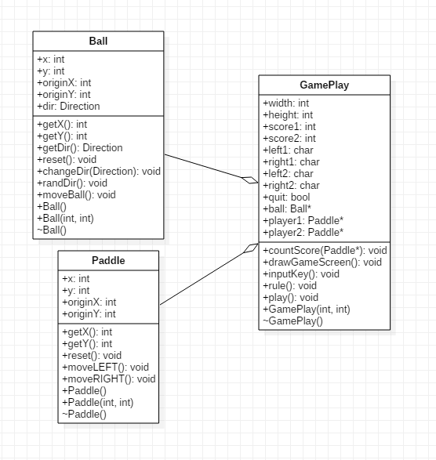

* + - 1. **Lưu đồ thuật toán**

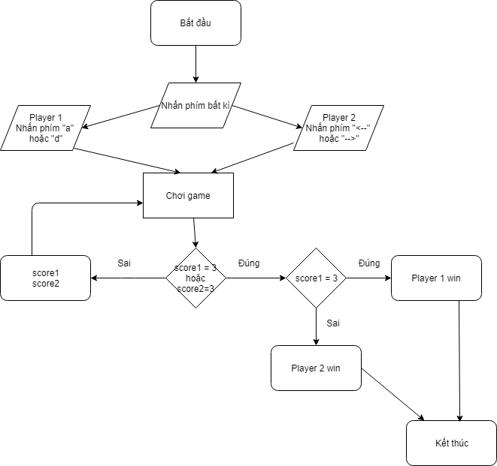

# Hướng dẫn sử dụng

#### Mở game

* Vào thư mục Release, mở file 1612730\_1612732.exe để chơi.



* Giao diện của game

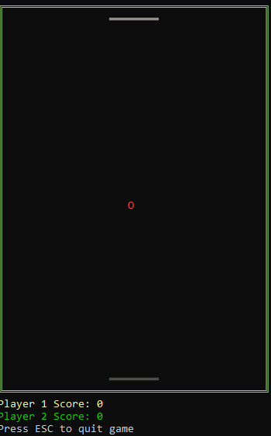+

* Cách chơi:
  + Nhấn phím bất kì để bắt đầu chơi.
  + Cách chơi: di chuyển sang trái và phải bằng 2 phím.
  + Player 1(thanh trượt màu vàng): dùng 2 phím "a" và "d".
  + Player 2(thanh trượt màu xanh lá cây): dùng 2 phím: <-- và -->
  + Trò chơi có 5 lượt, thắng 3 sẽ thắng luôn.

#### Link clip hướng dẫn

https://youtu.be/biIZUzblDuk